○安芸太田町集会所等整備事業等補助金交付要綱
平成17年11月１日告示第47号
改正
平成22年８月11日告示第57号
平成28年３月28日告示第27号
平成29年３月６日告示第11号
平成30年２月13日告示第５号
令和７年３月18日告示第16号
令和７年10月７日告示第74号
令和８年６月26日告示第53号
安芸太田町集会所等整備事業等補助金交付要綱
（趣旨）
第１条 この要綱は、地域における集会所等の整備または解体に要する経費に対し、予算の範囲内において補助金を交付するものとし、その交付に関しては、安芸太田町補助金等交付規則（平成16年規則第43号）に定めるもののほか、必要な事項を定めるものとする。
（補助対象者）
第２条 補助金の交付を受けることができる者は、安芸太田町自治振興会設置規則（平成20年規則第12号）第２条に規定する自治振興会（以下「申請者」という。）とする。
（補助対象事業及び補助額）
第３条 補助金の交付の対象となるのは、次の事業とする。
(１) 集会所等整備事業（以下「整備事業」という。） 地域におけるコミュニティ活動の推進に資することを目的として整備する集会所等の共同利用施設について、整備に要する経費を別表の基準により交付する。
(２) 集会所等解体事業（以下「解体事業」という。） 自治振興会等における地域運営の将来見通しにおいて、継続して維持管理を行うことが困難になることが見込まれる集会所等の共同利用施設について、利用実態等も踏まえた上で解体撤去する場合に、これに要する経費を別表の基準により交付する。
２ 整備事業において、備品類、付属品、消耗品、倉庫（備蓄倉庫含む。）の改修、簡易水道加入者分担金、農業集落排水処理施設受益者分担金及び特定環境保全公共下水道受益者分担金は、補助対象としないものとする。
３ 町長は、整備事業において、集会所等の施設にふさわしくないものがあると認めるときは、その経費を補助対象事業から除外することができる。
４ 補助金の額に1,000円未満の端数が生じたときは、これを切り捨てるものとする。
５ 整備事業及び解体事業に関して他の補助金又は補償等の交付がある場合は、その補助金額又は補償額等は、補助対象経費から除くものとする。
（交付申請）
第４条 補助金の交付を受けようとする申請者は、補助金交付申請書（様式第１号）に次に掲げる書類を添えて町長に提出しなければならない。
(１) 事業計画書（様式第２号）
(２) 収支予算書（様式第３号）
(３) その他町長が必要と認める書類
（交付の決定）
第５条 町長は、前条の申請書を受理したときは、これを審査し及び必要に応じ調査等を行い適当と認めるときは、補助金の交付を決定し申請者に対し補助金交付決定通知書（様式第４号）を交付する。
２ 町長は、前項の交付決定通知書に補助金交付の目的を達成するため必要な条件を附することがある。
（変更の申請）
第６条 交付決定を受けた申請者は、次の各号に掲げる事項につき変更等（軽微な変更を除く）をしようとするときは、変更申請書（様式第５号）により町長の承認を受けなければならない。
(１) 事業の内容を変更しようとするとき。
(２) 事業を中止し又は廃止しようとするとき。
(３) 事業が、申請のあった日の属する年の翌年３月（申請のあった日の属する月が１月から３月までである場合にあっては、申請のあった日の属する年の３月）までに完了できなくなったとき。
(４) 補助対象事業費を変更しようとするとき。
２ 前項の軽微な変更とは、次のいずれかに該当する場合をいう。
(１) 補助事業において、当初の目的達成のために支障のない細部について変更を行う場合。
(２) 交付決定後、事業計画書に記載のある事業予定期間を、事業執行のために支障のない範囲で変更する場合。
３ 町長は、１項に掲げる変更申請書が提出されたときは、内容を審査し、適当と認められる場合には、申請者に変更承認通知書（様式第６号）を交付する。
（補助金の概算払）
第７条 町長は、補助金の交付の目的を達成するため必要があると認めるときは、補助金を概算払により交付することができる。
２ 申請者は、前項の規定により補助金の概算払を受けようとするときは、補助金概算払交付請求書（様式第７号）を町長に提出しなければならない。
（事業実施状況の報告等）
第８条 町長は、申請者に対し、補助事業に関する報告を求め又は必要な指示を行い、若しくはこの職員をして随時必要な検査を実施させることがある。
（事業実績の報告）
第９条 補助金の交付決定を受けた申請者は、事業が完了したときは、速やかに実績報告書（様式第８号）に次の各号に掲げる様式を添えて町長に提出しなければならない。
(１) 収支決算書（様式第９号）
(２) その他町長が必要と認める書類
（補助金額の確定）
第10条 町長は、前条に規定する報告があった場合は、実績報告書を審査し、適当と認めるときは、補助金の額を確定し、補助金額確定通知書（様式第10号）により申請者に通知する。
（補助金の請求）
第11条 前条の規定による通知を受けた申請者は、遅滞なく補助金請求書（様式第11号）を町長に提出しなければならない。
（決定の取消等）
第12条 町長は、交付決定、補助金額の確定又は補助金交付を受けた申請者が、次の各号のいずれかに該当する場合には、交付決定、補助金額の確定の取消若しくは既に交付した補助金の全部又は一部の返還を命じることがある。
(１) この要綱に違反したとき。
(２) 補助金交付の条件に違反したとき。
(３) 補助事業の実施方法が不適当と認められたとき。
(４) 支出額が補助金額より少なかったとき。
第13条 この要綱に定めるもののほか、必要な事項は、町長が定める。
附 則
この告示は、公布の日から施行し、平成17年４月１日から適用する。
附 則（平成22年８月11日告示第57号）
この告示は、平成22年８月11日から施行する。
附 則（平成28年３月28日告示第27号）
この告示は、平成28年４月１日から施行する。
附 則（平成29年３月６日告示第11号）
この告示は、平成29年４月１日から施行する。
附 則（平成30年２月13日告示第５号）
この告示は、平成30年４月１日から施行する。
附 則（令和７年３月18日告示第16号）
この告示は、令和７年４月１日から施行する。
附 則（令和７年10月７日告示第74号）
この告示は、公布の日から施行する。
附 則（令和８年６月26日告示第53号）
この告示は、公布の日から施行する。
別表（第３条関係）
補助対象事業内容 | 基準 | 補助率 | 補助限度額
新築 | 建物基準延面積は45㎡に世帯数に２㎡を乗じた面積を加算した面積以下とする。ただし、300㎡を限度とする。 | ５割以内 | 750万円
改修（修繕を含む。）。ただし、事業費の額が10万円未満は対象としない。 | 新築後20年以内又は同じ箇所の10年以内の改修は対象としない。ただし、災害等による場合はこの限りでない。 | ５割以内 | 250万円
付属給水設備の改修（修繕を含む。）。ただし、事業費の額が10万円未満は対象としない。 | 同じ箇所の10年以内の改修は対象としない。ただし、災害等による場合はこの限りでない。 | ５割以内 | 25万円（集会所の新築又は改修に合わせて整備する場合は、合算した額を限度とする。）
生活排水処理設備の新設 | 農業集落排水処理事業又は特定環境保全公共下水道事業による集合処理計画区域 | ５割以内 | 100万円（集会所の新築、改修に合わせて整備する場合は、合算した額を限度とする。）
生活排水処理設備の新設 | 上記以外の区域 | ５割以内 | 200万円（集会所の新築、改修に合わせて整備する場合は、合算した額を限度とする。）
バス停待合所の新設及び改修 | 新設後10年以内の改修は対象としない。ただし、災害等による場合はこの限りでない。 | ５割以内 | 25万円
解体 | 木造にあっては22年、鉄骨造にあっては34年を経過しないものは対象としない。 | ５割以内 | 100万円
様式第１号（第４条関係）
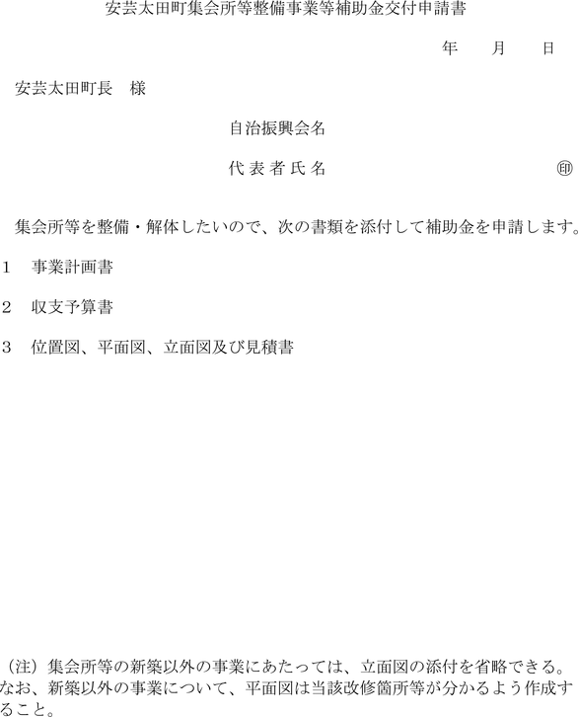
様式第２号（第４条関係）
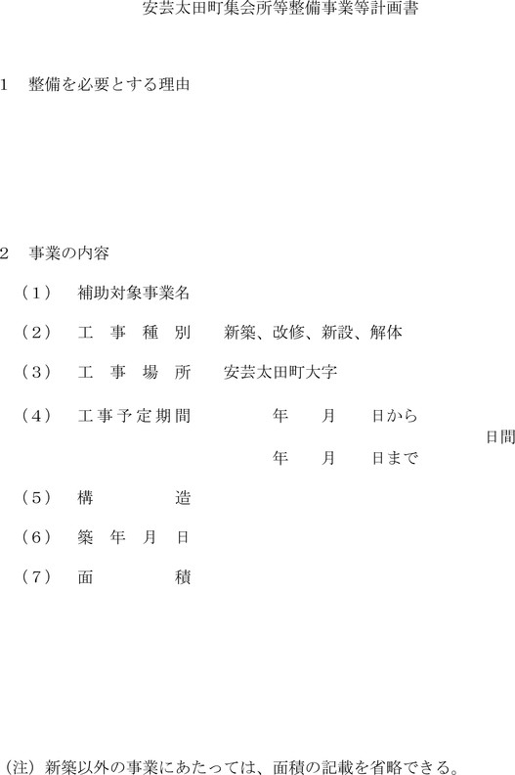
様式第３号（第４条関係）
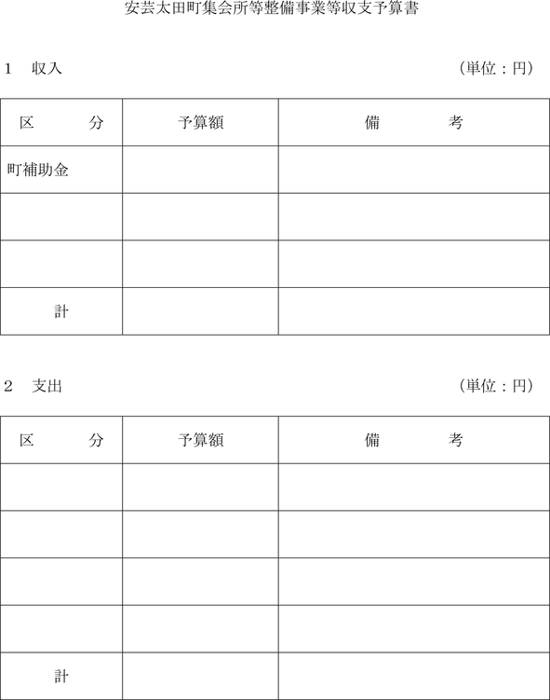
様式第４号（第５条関係）
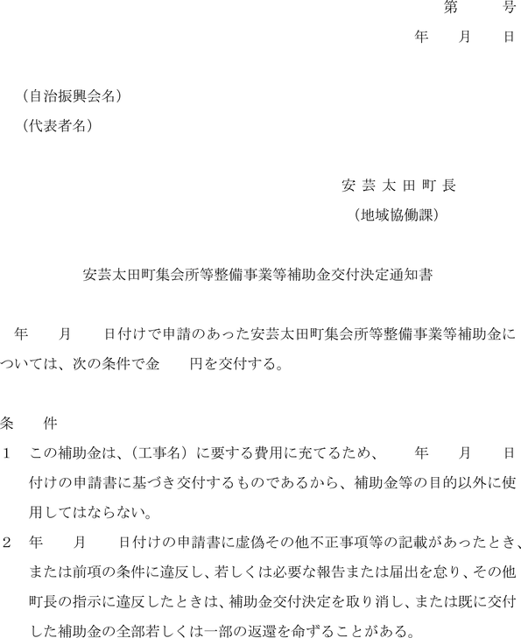
様式第５号（第６条関係）
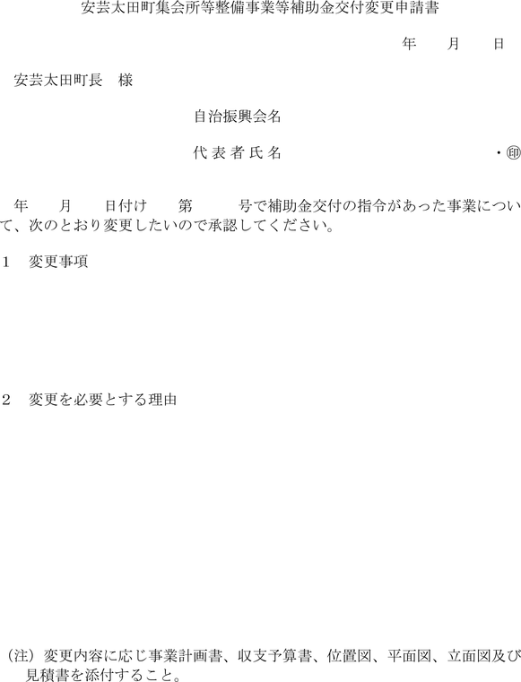
様式第６号（第６条関係）
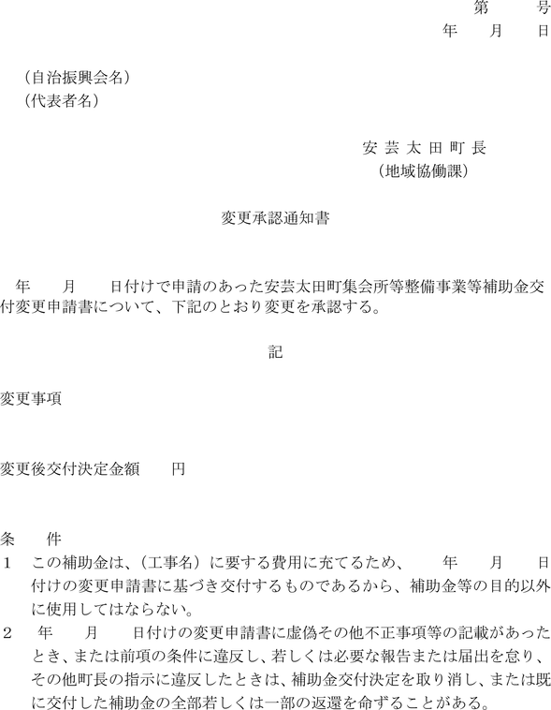
様式第７号（第７条関係）
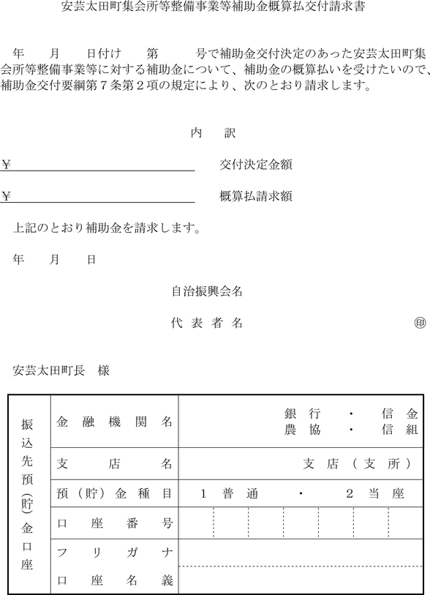
様式第８号（第９条関係）
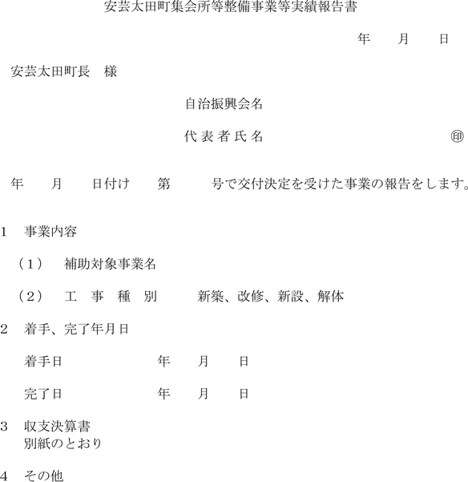
様式第９号（第９条関係）
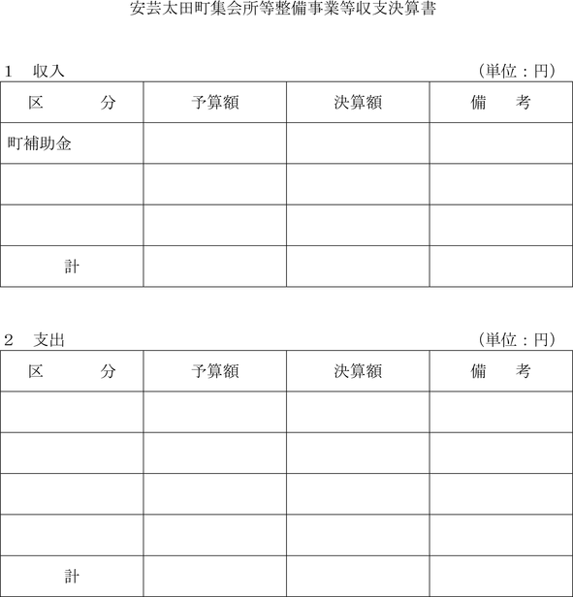
様式第10号（第10条関係）
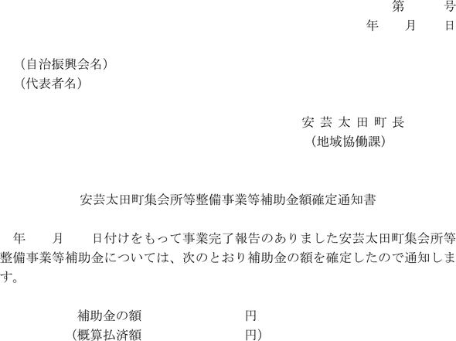
様式第11号（第11条関係）
